**（３）カンピロバクターというばいがついているべを食べるとおなかがく**

**なったりすることがあるよ。**

**カンピロバクターはどんなべにくついているかな？**

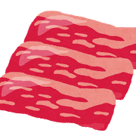

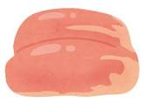

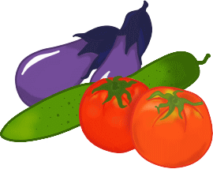



**（　）④の**

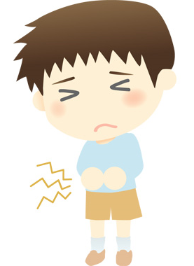

**（　）③のとり**

**（　）②の**

**（　）①のお**





**（　　）②べるのおはし**

**（　　）①おをいたトング**



**（２）おがきあがったよ。どっちをっておをる？**

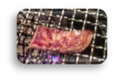

**（　　）**

**③しっかりがわったお**

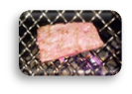

**（　　）**

**②まだしいのお**

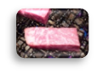

**（　　）**

**①いのお**

**（１）おはどれくらいいたらだとう？**

**テーブルののおをてだとうおをぼう。**

しいとうものをんで（　　）に〇をつけよう。



**☆こころちゃん　　　　クイズ☆**

**ほ**

大阪府消費者フェア201７  
の